La Cellule PPP

Afin d’instituer un cadre structuré pour le développement des PPP au Maroc et d’élargir leur champs d’action, le Ministère de l’Economie et des Finances a crée au sein de la DEPP une Cellule dédiée aux PPP.

Ainsi, la Cellule PPP aura à remplir quatre fonctions principales :

« Centre de Veille »
Participation à la formulation de la Politique PPP du Gouvernement marocain, la définition et la mise en place d’un processus d’assurance qualité

Unité PPP
« Diffusion de normes »
Développement des bonnes pratiques et standardisation progressive des clauses contractuelles
« Centre d’Expertise »
Assistance technique aux ministères et établissements publics

« Plateforme – coordination / suivi »

La création de cette Cellule PPP a été concrétisée dans le cadre d’un Protocole d’Accord conclu entre la DEPP et la Société Financière Internationale (SFI), en décembre 2010, ayant pour objectif le développement d'expertise, l'identification et la mise en œuvre de projets d'infrastructures en PPP.

Le MEF a eu recours également à l’expertise internationale également pour renforcer l’action de l’unité PPP et bénéficier d’un appui méthodologique, à travers le projet de jumelage institutionnel avec le Ministère allemand chargé de l’Economie et de la Technologie en partenariat avec le Groupement des entreprises du secteur public de l'Irlande du Nord.

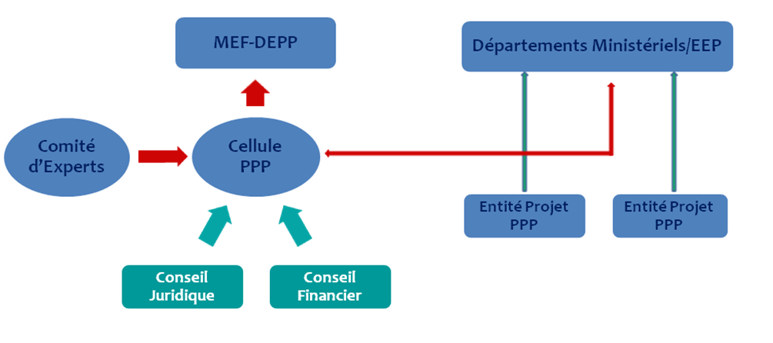

A travers la création de cette cellule PPP, la DEPP ambitionne de mettre en place une expertise et un cadre structurés, en s’appuyant sur les bonnes pratiques en la matière, qui permettront de promouvoir les techniques des PPP au Maroc, d’offrir une assistance et un accompagnement aux Départements ministériels et aux EEP dans le montage de projets PPP et de fournir une base solide pour l’évolution du cadre légal des PPP à moyen terme.

La cellule PPP de la DEPP n’a pas vocation à se substituer aux Départements ministériels sectoriels et établissements publics qui demeurent, en toutes circonstances, responsables de leurs projets PPP. De même, elle ne se substituera pas aux conseillers externes mandatés par les initiateurs des projets, mais pourra contribuer à une meilleure gestion et à une plus grande coordination de leurs missions.

La mise en place de l’Unité PPP au sein du MEF constitue un élément important au regard de la nécessité d’une approche unifiée et cohérente face au défi complexe du lancement d’un programme PPP au Maroc. Il est utile de souligner que la quasi totalité des pays ayant lancé des programmes PPP a choisi de créer une telle capacité centrale au sein des ministères chargés des finances.

Composition de la Cellule PPP

Nom et prénom | Fonction | Téléphone | Email
Mme. Najat SAHER | Chef de division | 0537 68 93 30 | saher@depp.finances.gov.ma
Melle. Fatima Zohra RAHMOUN | Membre Cellule PPP | 053768 93 28 | rahmoun@depp.finances.gov.ma
Mme Bouchra TOUATI | Membre Cellule PPP | 053768 93 28 | touati@depp.finances.gov.ma
M. Yassine HILILE | Membre Cellule PPP | 053768 93 28 | hilile@depp.finances.gov.ma
Mme Mariya BELEMKADEM | Membre Cellule PPP | 053768 93 28 | belemkadem@depp.finances.gov.ma
M. Mohamed BENATIYA ANDALOUSSI | Membre Cellule PPP | 053768 93 28 | andaloussi@depp.finances.gov.ma
Melle. Lamyaa MOUDINE | Membre Cellule PPP | 053768 93 28 | moudine@depp.finances.gov.ma
M. Jaouad ARRAS | Membre Cellule PPP | 053768 93 28 | arras@depp.finances.gov.ma

